Муниципальное казенное образовательное учреждение-

детский сад комбинированного вида № 1 «Ручеек»

Барабинского района Новосибирской области

**Развлечение для детей старшего дошкольного возраста**

**«Красный, жёлтый, зелёный»**

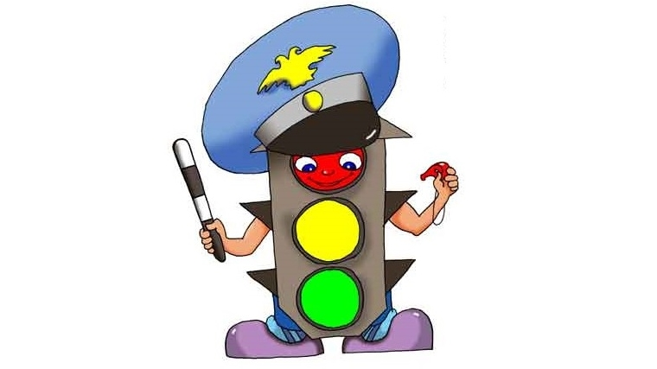

**Подготовила:**

**Усольцева Любовь Васильевна**

**Барабинск 2018**

Цель:

Закрепить знания детей о правилах и знаках дорожного движения

Упражнять детей в выполнении основных движений

Развивать силу, ловкость, скорость движений.

Воспитывать дисциплинированность, чувство коллективизма.

Ход проведения развлечения.

Вбегает лиса.

Лиса:

Ой, ой, чуть не задавили! До сих пор страшно.

Фу, отдышаться не могу!

Попав в большой и шумный город,

Я растерялась, я пропала,

Чуть под автобус не попала!

Признаться честно, я не знаю,

Где мне дорогу перейти.

Ребята, вы мне помогите,

И, если можно, расскажите,

Дорогу, как переходить,

В больницу, чтоб не угодить?

Ведущий: Лиса, а ты что не знаешь правила дорожного движения?

Лиса: А зачем их знать?

Ведущий: Их нужно знать, чтобы не попасть в такую ситуацию, как ты.

Ведущий: Скажи, вот это какой знак?

Лиса: Светофор.

Ведущий: А для чего нужен светофор.

Лиса: Похож на елочку, горят разноцветные огоньки, вокруг

него можно хоровод водить.

Ведущий: Ребята, правильно ли говорит Лиса? Конечно, нет. Лиса, послушай, наши дети всё знают про светофор и дорожные знаки.

Ведущий*:*

На дорогах с давних пор  
Есть хозяин светофор!  
Пред вами все цвета  
Вам представить их пора.

Ребенок:

Чтоб тебе помочь

Путь пройти опасный,

Горит и день и ночь –

Зеленый, желтый, красный.

Ребёнок:

Загорелся красный цвет:  
Стой – вперёд дороги нет.

Жёлтый глаз твердит без слов:  
К переходу будь готов.

На зелёный свет вперёд!  
Путь свободен – Переход!

Ведущий: Лиса, ты поняла, для чего нужен светофор?

Лиса: Да.

Ведущий: А что нам ещё помогает на дороге? (Знаки)

Инспектор: Что они обозначают?

**Игра со всеми детьми «Назови знак».**

Ведущий: Знаки мы повторили. А ещё наши дети знают песню **«Дорожные знаки»**

Ведущий: А для чего нужно знать ПДД? (Ответы детей)

Ведущий: А сейчас мы с вами посмотрим сказку.

СКАЗКА.

Ведущий: А сейчас внимание, внимание – начинаем весёлые соревнования.

Мы играем в «Автодром»

Правила такие в нем:

Змейкой кегли оббежать,

Руль другому передать.

*Незнайка:*

Можно я тоже буду играть с вами?

Дети: Да!

Игра - эстафета «Автодром»

Игроки по очереди бегут змейкой между кеглями. Руль используется вместо эстафетной палочки. Побеждает та команда, которая первой справится с заданием. Ведущий и Незнайка участвуют в игре.

*Ведущий:*

Вы, ребятки, отгадайте – ка загадку:

Животное, названием которого

Обозначают, участок проезжей части?         
Дети: Зебра

*Ведущий:*Молодцы!

Здесь наземный переход,

Ходит целый день народ.

Ты, водитель, не грусти, пешехода пропусти!

                                              Эстафета

"Кто быстрее из белых полосок выложит пешеходный переход?"

В обруче у каждой команды лежат белые полоски,  по количеству детей. Первый участник берёт белую полоску и бежит до цилиндра, кладёт полоску, бежит обратно и предаёт эстафету следующему участнику, задев его за плечо и т. д. Побеждает та команда, которая вперёд выложит зебру.

*Инструктор*

Молодцы, наши команды!

А, теперь, ребята не зевайте,

Автобашню из кубиков с дорожными знаками собирайте!

Эстафета «Автобашня»

В обруче у каждой команды лежат кубики с наклеенными на них дорожными знаками,  по количеству детей.  Первый участник берёт кубик и бежит до цилиндра, ставит первый кубик, бежит обратно и предаёт эстафету следующему участнику, задев его за плечо и т. д. Побеждает та команда, которая вперёд построит башню.

*Ведущий:*

Нас солнца луч смешит и дразнит,

Нам нынче весело с утра,

Нам дети дарят звонкий праздник

И главный гость на нем – игра!

Игра со зрителями "Это я, это я, это все мои друзья".

А теперь все вместе мы поиграем в игру «Это я! Это я! Это все мои друзья!». И ты Незнайка отвечай на вопросы вместе с ребятами. Я буду задавать вам вопросы, а вы, если согласны со мной, говорите: «Это я! Это я! Это все мои друзья!», а если не согласны, то просто молчите.

-Кто из вас в вагоне тесном  
Уступил старушке место?

Дети: Это я, это я, это все мои друзья!

-Кто из вас идет вперед  
только там, где переход?

Дети: Это я, это я, это все мои друзья!

-Кто из вас, идя домой,  
Держит путь по мостовой?

Дети молчат

-Кто бежит вперед так скоро,  
Что не видит светофора?

Дети молчат

-Знает кто, что красный свет –  
Это значит – хода нет?

Дети: Это я, это я, это все мои друзья!

*Ведущий:* Молодцы, ребята!

Будем мостик строить с вами

Головой, спиной, руками.

По нему нельзя идти,

Под ним можно проползти.

Игра - эстафета «Мостик»

1-й игрок из команды встает боком к линии старта, опираясь на ступни и ладони, колени при этом не сгибает, 2-й игрок подлезает под этот «мостик» на четвереньках, затем 2-й игрок «строит мостик», а 1-й - подлезает. Двигаются так до финишной линии. Обратно до линии старта бегут, взявшись за руки. То же выполняет следующая пара из команды. Побеждает та команда, которая первой справится с заданием.

Лиса:

Я так счастлива, так рада,

Что попал к вам в дет сад.

Смогли меня вы научить,

Как по улицам ходить!

*Ведущий:*

На дорогах трудностей так много, без сомнения,

Но их боятся, нет у нас причин.

Потому, что правила движения

Есть для пешеходов и машин.

И чтоб у всех было хорошее настроение,

Соблюдайте правила дорожного движения!

